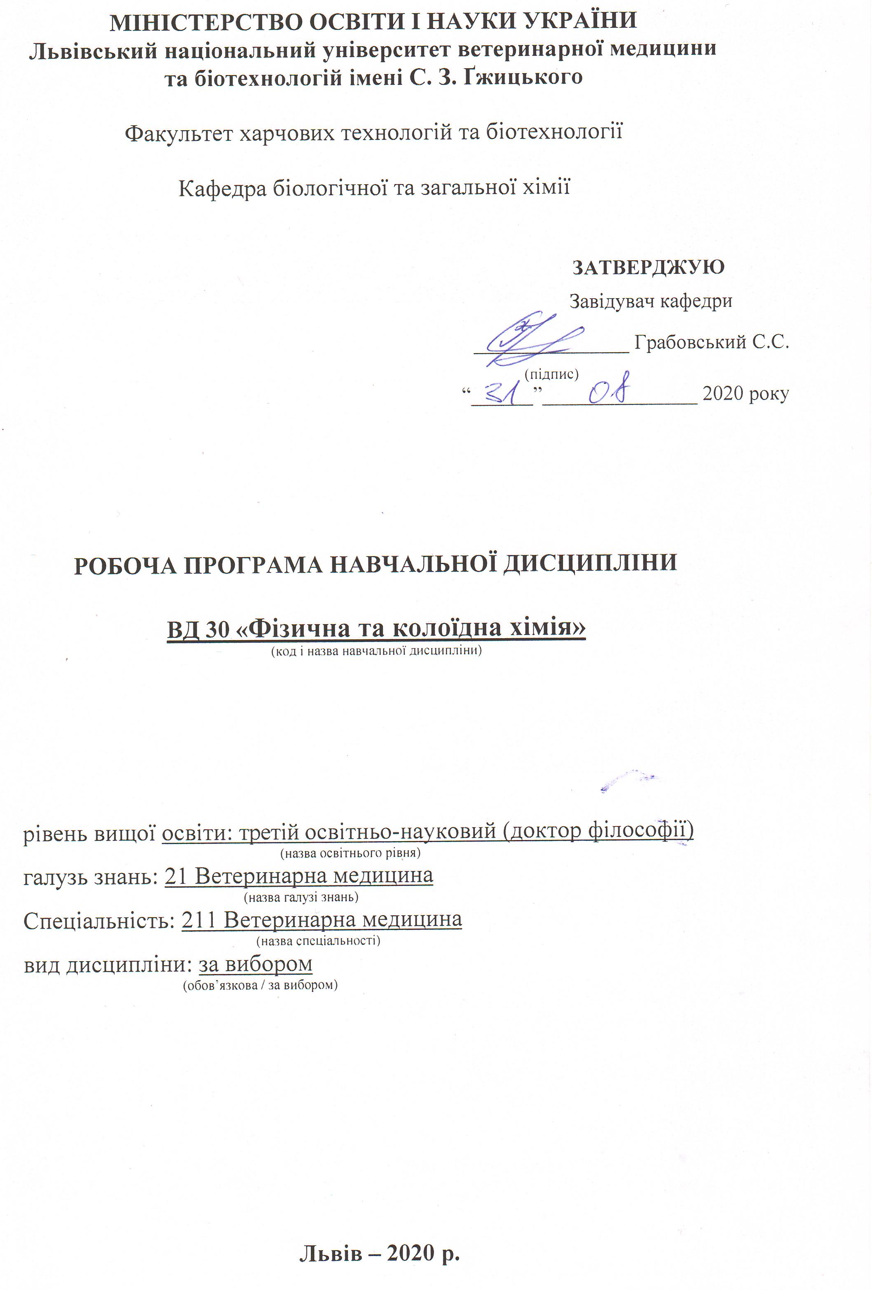
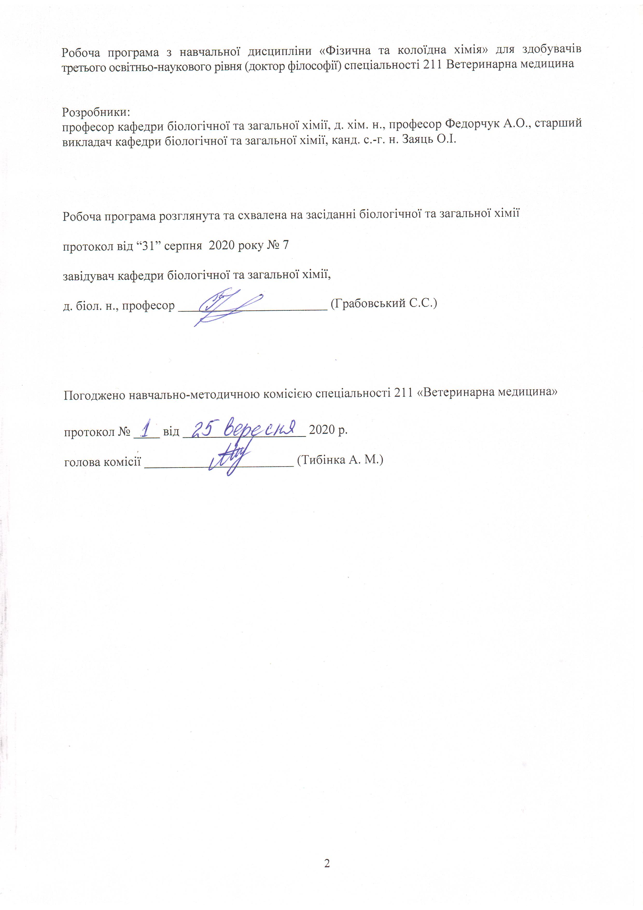

1. Опис навчальної дисципліни
Найменування показників | Всього годин
 | Денна форма навчання
Кількість кредитів/годин | 3 / 90
Усього годин аудиторної роботи
в т.ч.:
- лекційні заняття, год. | 10
- практичні заняття, год. | ––
- лабораторні заняття, год | 20
семінарські заняття, год | ––
Усього годин самостійної роботи | 60
Вид контролю | залік

Примітка.
Частка аудиторного навчального часу студента у відсотковому вимірі:
для денної форми навчання – 33,3 %.

2. Предмет, мета та завдання навчальної дисципліни
2.1. Предмет, мета вивчення навчальної дисципліни.

Предметом навчальної дисципліни є вивчення взаємозв’язку хімічних процесів і фізичних явищ, які їх супроводжують, встановлення закономірностей між хімічним складом, будовою речовин та їх властивостями і біологічною дією, дослідження механізмів реакцій та їх швидкості в залежності від умов, а також вивчення властивостей гетерогенних високодисперсних систем і високомолекулярних речовин (ВМР) та процесів, що в них протікають.
Метою навчальної дисципліни є вивчення теоретичних та прикладних основ фізичної та колоїдної хімії, що будується на законах хімічної термодинаміки, кінетики та каталізу, вченні про будову речовини та природу розчинів, а також встановлення причинно-наслідкових зв’язків між фізичними процесами та хімічними явищами, що їх супроводжують, властивостями, структурою і складом речовин.

2.2. Завдання навчальної дисципліни (ЗК, ФК) надати здобувачам базові знання з фізичної та колоїдної хімії для подальшого оволодіння такими фаховими дисциплінами як біохімія з основами молекулярної біології, клінічна хімія; зокрема ознайомити здобувачів з тепловими ефектами хімічних процесів, закономірностями протікання хімічних реакцій, властивостями розчинів електролітів та неелектролітів, стійкістю дисперсних систем та особливостями високомолекулярних речовин.
Вивчення навчальної дисципліни передбачає формування у здобувачів необхідних компетентностей:
– загальні компетентності:
ЗК 1. Здатність вчитися, самостійно формувати програму освіти протягом життя.
ЗК 2. Здатність до абстрактного мислення, аналізу та синтезу.
ЗК 3. Здатність до пошуку, оброблення та аналізу інформації з різних джерел.
ЗК 8. Здатність використовувати сучасні технології для проведення наукових досліджень.
ЗК 9. Здатність до співпраці з іншими науковцями та науковими організаціями та здатність до колективної роботи.
ЗК 10. Здатність проявляти ініціативність, наполегливість та відповідальність у роботі.

– фахові компетентності:
ФК 3. Володіти значною кількістю методів дослідження у своїй галузі, при потребі адаптувати їх до конкретних умов експерименту, вміти працювати із сучасним обладнанням, користуватися програмним забезпеченням. Розробляти нові методи досліджень.
ФК 5. Забезпечувати якісне керівництво науковими проектами, підтримувати командну роботу, ефективно використовувати індивідуальну майстерність колег, приймати рішення та нести відповідальність за результат.
ФК 6. Здатність знаходити шляхи можливого використання отриманих результатів для подальшого розвитку науки та підвищення якості навчального процесу.
ФК 9. Аргументовано представляти свої наукові погляди під час наукових семінарів, конференцій, диспутів. Вести наукову дискусію, опираючись на сучасну базу знань в своїй галузі ветеринарної медицини. Також бути достатньо добре обізнаним з ключовими питаннями суміжних галузей.
ФК 10. Здатність здійснювати просвітницьку та педагогічну діяльність, застосовуючи традиційні та інноваційні методи.
ФК 11. Здатність володіти науковим стилем українською та іноземною мовами, вільно сприймати, обробляти та відтворювати інформацію на загальні та фахові теми.
ФК 12. Виявляти і вирішувати наукові задачі та проблеми у межах обраної спеціальності з дотриманням норм наукової етики і академічної чесності.

2.3. Програмні результати навчання (ПРН)
У результаті вивчення навчальної дисципліни здобувач повинен бути здатним продемонструвати такі результати навчання:
знати:
- сучасний рівень розвитку предметної області ветеринарної медицини, за яким навчатиметься здобувач;
- наукові класичні та сучасні публікації, які формують базу знань цієї області;
- особливості організації експериментального дослідження (планування, моделювання, організація, проведення, контролювання, звітування) у своїй предметній області ветеринарної медицини;
- основи педагогіки в межах своєї професійної діяльності. Бути спроможним забезпечувати високий науковий та навчально-методичний рівень різних видів занять (читання лекцій, ведення лабораторних чи практичних занять);

вміти:
- застосовувати більшість методів дослідження у своїй предметній області ветеринарної медицини;
- перебувати у постійному науковому пошуку до здобуття знань інтелектуального та фахового зростання;
- вільно оперувати науковою інформацією та могти консультувати здобувачів освіти. Впроваджувати результати наукових досліджень у виробництво та освітній процес;
- володіти сучасними інформаційними та комунікативними технологіями обміну інформацією. Вміти працювати в команді та володіти навичками міжособистісної взаємодії;
- брати участь у науковій дискусії та презентувати результати наукових досліджень на наукових форумах;
- налагоджувати кооперації між спорідненими напрямками досліджень з метою оптимізації використання ресурсів та досягнення максимально високого результату.

3. Структура навчальної дисципліни
3.1. Розподіл навчальних занять за розділами дисципліни
Назви розділів і тем | Кількість годин
 | денна форма
 | усього | у тому числі
 |  | л | п | лаб. | інд. | с. р.
Розділ 1. Фізична хімія
Тема 1. Основи хімічної термодинаміки.  Фізико-хімічні властивості розчинів та їх термодинаміка. | 22 | 2 | – | 4 | – | 16
Тема 2. Електрохімія. | 16 | 2 | – | 4 | – | 10
Тема 3. Хімічна кінетика і каталіз. | 16 | 2 | – | 4 | – | 10
Разом за розділом 1. | 54 | 6 | - | 12 | - | 36
Розділ 2. Колоїдна хімія
Тема 1. Поверхневі явища. Адсорбція. | 16 | 2 |  | 4 |  | 10
Тема 2. Колоїдно-дисперсні системи, їх класифікація і властивості. | 20 | 2 | – | 4 | – | 14
Разом за розділом 2. | 36 | 4 | - | 8 | - | 24
Усього годин | 90 | 10 | - | 20 | - | 60

3.2. Лекційні заняття
№  з/п | Назви тем та короткий зміст за навчальною програмою | Кількість  годин
 |  | ДФН
Розділ 1. Фізична хімія
1. | Фізико-хімічні властивості розчинів. Розчини неелектролітів. Колігативні властивості розчинів. Властивості розчинів електролітів. Закони Рауля і Генрі. Температура замерзання і кипіння розчинів. Кріоскопічна та ебуліоскопічна сталі. Осмос і осмотичний тиск. Закон Вант-Гоффа. Хімічна термодинаміка. Закони термодинаміки. Термохімія. Термодинаміка хімічної рівноваги. Фазові рівноваги. | 2
2. | Електрична провідність розчинів та фактори, які впливають на неї. Питома, еквівалентна та гранична електропровідності. Закон Кольрауша. Електроди та гальванічні елементи. Термодинаміка гальванічних елементів. Характеристика електродів та їх потенціалів. Використання електродів для визначення рН. Електроліз. Закони Фарадея. | 2
3. | Швидкість хімічної реакції і константа швидкості. Порядок і молекулярність реакцій. Характеристика реакцій нульового, першого другого і третього порядків: рівняння Арреніуса, правило Вант-Гоффа. Енергія активації ї її зв'язок з константою швидкості хімічної реакції. Каталіз і каталізатори. Гетерогенний і гомогенний каталіз. | 2
Разом за розділом 1 |  | 6
Розділ 2. Колоїдна хімія
5. | Фізико-хімія поверхневих явищ. Поверхневий натяг рідин та поверхнева енергія Гібсса. Поверхнево-активні речовини. Адсорбція на межі поділу рідина–газ, на межі поділу фаз тверде тіло–газ і тверде тіло–розчин. | 2
6. | Загальна характеристика дисперсних систем. Молекулярно-кінетичні та оптичні властивості дисперсних систем. Електричні властивості дисперсних систем. Стійкість і коагуляція дисперсних систем. Грубодисперсні системи. | 2
Разом за розділом 2 |  | 4
Усього годин |  | 10

3.3. Лабораторні заняття
№  з/п | Назви тем та короткий зміст за навчальною програмою | Кількість  годин
 |  | ДФН
1 | 2 | 3
Розділ 1. Фізична хімія
1. | Розчини і їх властивості. Способи вираження концентрації розчинів. Приготування розчинів молярної, нормальної і процентної концентрації. Колориметричний і електрометричний метод визначення рН розчинів. Осмос і осмотичний тиск. Спостереження за явищами осмосу. Гемоліз і плазмоліз еритроцитів. | 4
2. | Буферні розчини. Виготовлення ацетатного та фосфатного буферних розчинів. Визначення рН буферних розчинів. Визначення буферної ємності. | 2
3. | Ідеальні та реальні розчини. Закон Рауля, відхилення від нього в реальних розчинах. Активність та способи її визначення. Кріоскопія і ебуліоскопія.  Основи застосування методів кріоскопії і ебуліоскопії. для встановлення молекулярних мас розчинних речовин. Визначення молекулярної маси сечовини кріоскопічним методом. | 4
4. | Вплив температури на швидкість хімічної реакції. Методи розрахунку енергії активації. Залежність енергії активації хімічної реакції від природи реагуючих речовин та механізму перебігу реакції. Визначення константи швидкості інверсії цукрози. | 4
Разом за розділом 1 |  | 14
Розділ 2. Колоїдна хімія
5. | Загальна характеристика хроматографічних методів аналізу: засади та класифікація. Хроматограмма та її характеристики. Методи кількісного аналізу в хроматографії. Адсорбційна та іонообмінна хроматографія. | 4
6. | Методи одержання колоїдних розчинів. Дисперсійні, конденсаційні та пептизаційні методи. Очищення колоїдних розчинів: діаліз, електродіаліз, вівідіаліз, ультрафільтрація. | 2
Разом за розділом 2 |  | 6
Усього годин |  | 20

3.4. Самостійна робота
№  з/п | Назви тем та короткий зміст за навчальною програмою | Кількість  годин
 |  | ДФН
1 | 2 | 3
Розділ 1. Фізична хімія
1. | Характеристика газоподібного, рідкого та твердого станів речовин. Закони ідеальних газів, основне рівняння кінетичної теорії газів. Твердий стан речовин. Кристалічний і аморфний стани. Характеристика та закономірності рідкого стану речовини. | 2
2. | Розчини та їх фізико-хімічні властивості. Характеристика розчинів неелектролітів. Характеристика розчинів електролітів. Концентрація розчинів і методи вираження концентрації розчинів. Теорії розчинів. Константа і ступінь електролітичної дисоціації. Теорії кислот і основ. | 2

1 | 2 | 3
3. | Вода, дисоціація води, йонний добуток води. рН розчинів і методи його визначення. Гідроліз солей. Осмос, осмотичний тиск і його закономірності. Буферні системи та механізм їх дії. Значення осмосу, буферних систем для живих організмів. | 2
4. | Закони термодинаміки. Універсальне рівняння термодинаміки. Термохімія і термохімічні розрахунки. Термодинаміка хімічних процесів. Хімічні і фазові рівноваги. Закон діючих мас. Рівняння ізотерми, ізобари, ізохори хімічних реакцій. Принципи рівноваги хімічних реакцій. Правило фаз Гіббса. | 2
5. | Електрохімічні процеси. Електрорушійні сили. Електропровідність та фактори, які впливають на неї. Провідники І-го і ІІ-го роду. Закони Ома, Фарадея. Застосування вимірювання електропровідності у різних галузях. Кондуктометричне титрування. Електроди і гальванічні елементи. Електродні потенціали. Гальванічні елементи та їх термодинаміка. Використання електродів для вимірювання рН. Електродна поляризація. Принципи полярографічного, вольтамперометричного методів аналізу та їх застосування. Електрохімічні окисно-відновні процеси в живих організмах. | 2
6. | Швидкість і константа хімічної реакції. Визначення порядку реакції. Енергія активації, механізми реакцій. Каталіз, його види і закономірності. Особливості кінетики і каталізу в живих системах. Розрахунки швидкості і констант хімічних реакцій. | 2
Розділ 2. Колоїдна хімія
7. | Поверхневий натяг, його причини і закономірності. Поверхнево-активні речовини та їх використання у різних технологіях. Процеси змочування, когезія і адгезія. Сорбція і адсобція. Закономірності адсорбції. Ізотерми адсорбції. Адсорбція на твердих адсорбентах. Іонообмінна адсорбція. Сорбенти і їх використання у різних технологіях. Хроматографічні методи аналізу сумішей речовин. | 2
8. | Властивості колоїдних дисперсних систем. Будова колоїдних частинок. Молекулярно-кінетичні та реологічні властивості колоїдних дисперсних систем. Оптичні та електрокінетичні властивості колоїдних дисперсних систем. Стійкість і коагуляція колоїдів. | 2
9. | Мікрогетерогенні дисперсні системи, їх одержання і властивості. Емульсії, суспензії, аерозолі, піни. Поверхнево-активні речовини. Загальна характеристика, будова і застосування поверхнево-активних речовин. Міцелярні розчини ПАР. Солюбілізація. | 2
10. | Високомолекулярні речовини: загальна характеристика, будова, класифікація. Властивості, фазові стани ВМР. Розчини ВМР та їх властивості. Особливості колоїдних властивостей природних ВМР: білків, полісахаридів, нуклеїнових кислот. Синтетичні полімери та їх застосування. В’язкість розчинів ВМР. | 2
Підготовка до навчальних занять та контрольних заходів |  | 40
Усього годин |  | 60

4. Індивідуальні завдання
З метою покращення успішності здобувача та підвищення його балів за поточний контроль, здобувачу протягом семестру може додатково надаватися індивідуальне завдання (реферат, графічна робота і інше).
Індивідуальне завдання виконується за бажанням здобувача з метою покращення балу поточного контролю на основі опрацювання відповідної теми даної дисципліни.
- Високомолекулярні речовини та їх розчини.

5. Методи навчання
Протягом вивчення предмету здобувачу пропонуються як класичні методи навчання (лекція, лабораторне заняття, самостійна робота, навчальна практика), так і специфічні методи, обумовлені особливостями даної дисципліни. Більшість лекцій читаються у формі мультимедійних презентацій з великою кількістю унаочнень у формі малюнків та схем. Це значною мірою допомагає утримувати увагу здобувачів та сприяє підвищенню засвоюваності матеріалу. Також підтримується практика читання проблемних лекцій, коли на початку лекції перед здобувачами ставиться певне запитання і по мірі викладення матеріалу лекції відшукуються відповіді на нього. Даному процесу суттєво сприяє постійний діалог між лектором та аудиторією, що допомагає усунути пасивність здобувачів, залучити їх до активної співпраці та постійно контролювати рівень залишкових знань.
При проведенні лабораторних занять викладачі намагаються максимально наситити їх унаочненнями. Таблиці та схеми при цьому використовуються як допоміжний матеріал. Це забезпечує високу ефективність навчання та надає отримати знання практичного характеру. Використання унаочнень є невід’ємною частиною самостійної роботи здобувачів у вільний від занять час. При потребі вони можуть отримати фахову консультацію у чергового викладача.

6. Методи контролю
- усне опитування;
- тестовий контроль;
- описові завдання;
- колоквіум;
- залік;
Колоквіум проводяться в письмово-усній формі. Для цього розроблено пакети контрольних завдань (паперова та електронна версії).
Підсумковий семестровий контроль з фізичної та колоїдної хімії визначається за сумою фактично набраних рейтингових балів з поточного контролю та колоквіуму.

7. Критерії оцінювання результатів навчання здобувачів
Підсумковий контроль з фізичної та колоїдної хімії визначається за сумою фактично набраних рейтингових балів з поточного контролю. Максимально можлива кількість балів становить 100.
Результати поточного контролю оцінюються за чотирибальною («2», «3», «4», «5») шкалою. У кінці курсу обчислюється середнє арифметичне значення (САЗ) усіх отриманих здобувачем оцінок з наступним переведенням його у бали за формулою:
ПК = (100 х САЗ) / 5 = 20 х САЗ
де ПК – бали за поточний контроль;
100 – максимально можлива кількість балів за поточний контроль у відповідному семестрі;
САЗ – середнє арифметичне значення усіх отриманих здобувачем оцінок (з точністю до 0,01);
5 – максимально можливе САЗ.

Таблиця 1.
Критерії оцінювання знань здобувачів під час поточного контролю
5 – | Здобувач у повному обсязі володіє навчальним матеріалом, вільно самостійно та аргументовано його викладає, глибоко і всебічно розкриває зміст, використовуючи при цьому обов’язкову та додаткову літературу. Правильно вирішив 90% тестових завдань.
4 – | Здобувач достатньо повно володіє навчальним матеріалом, обґрунтовано його викладає, в основному розкриває зміст завдань, використовуючи при цьому обов’язкову літературу. Але при викладанні деяких питань не вистачає достатньої глибини та аргументації, допускаються при цьому окремі несуттєві неточності та незначні помилки. Правильно вирішив більшість тестових завдань.
3 – | Здобувач задовільно засвоїв базовий матеріал, використовуючи для цього лише основну навчальну літературу, а також частково виконавши завдання, що виносилися на самостійне опрацювання. Його відповіді на запитання є не повними, не чіткими, часто заплутаними, а тому вимагають значної кількості додаткових уточнюючих запитань. Правильно вирішив половину тестових завдань.
2 – | Здобувач незадовільно засвоїв базовий матеріал, використовуючи для цього лише основну навчальну літературу, а також частково виконавши завдання, що виносилися на самостійне опрацювання, або взагалі їх не виконавши. Здобувач демонструє мінімальні уривчасті знання, або їх повну відсутність. Його відповіді на запитання є не чіткими, здебільшого не зрозумілими, заплутаними та суперечливими, а тому вимагають значної кількості додаткових уточнюючих запитань, на які він також часто не може відповісти. Правильно вирішив меншість тестових завдань.

Таблиця 2.
Критерії оцінювання знань здобувачів під час проведення заліку
Зараховано – | Здобувач задовільно засвоїв базовий матеріал, використовуючи для цього основну і додаткову навчальну літературу, а також виконавши більшість завдань, що виносилися на самостійне опрацювання. В основному, достатньо повно відповідає на всі запитання. Демонструє достатнє володіння термінологією, аргументовано і всебічно розкриває зміст всіх процесів.
Не зараховано – | Здобувач незадовільно засвоїв базовий матеріал, використовуючи для цього лише основну навчальну літературу, а також частково виконавши завдання, що виносилися на самостійне опрацювання, або взагалі їх не виконавши. Здобувач демонструє мінімальні уривчасті знання, або їх повну відсутність. Його відповіді на запитання є не чіткими, здебільшого не зрозумілими, заплутаними та суперечливими, а тому вимагають значної кількості додаткових уточнюючих запитань, на які він також часто не може відповісти. Володіння термінологією є мінімальним, з наявністю грубих помилок.

Результати підсумкового семестрового контролю (табл. 1) виставляються у трьох варіантах: 1) за національною шкалою; 2) за шкалою ECTS; 3) за сумою рейтингових балів (максимум 100 балів).

Таблиця 3.
Шкала оцінювання успішності здобувачів
За 100-бальною шкалою | За національною шкалою |  | За шкалою ECTS
 | Екзамен,  диференційований залік | Залік
90 – 100 | Відмінно | Зараховано | А
82-89 | Добре |  | В
74-81 |  |  | С
64-73 | Задовільно |  | D
60-63 |  |  | Е
35-59 | Незадовільно (незараховано)  з можливістю повторного складання |  | FX
0-34 | Незадовільно (незараховано)  з обов’язковим повторним вивченням дисципліни |  | F

8. Навчально-методичне забезпечення
- Вигнан Д. С., Верес Є.М. Методичні вказівки до лабораторного практикуму з фізичної хімії. – Львів, 2017. – 62 с.
- Навчальні схеми та таблиці.
- Мультимедійний супровід лекцій.
- Електронний варіант найважливіших матеріалів з кожної теми.

9. Рекомендована література
Базова
- Галяс В. Л., Колотницький А. Г. Фізична і колоїдна хімія. – Львів. – 2007. – 254 с.
- Вовкотруб Н.П., Смик С.Ю., Бойко Р.С. Фізична і колоїдна хімія. Електронний навчальний посібник, 2010. – 351 с.
- Вовкотруб Н.П., Смик С.Ю., Бойко Р.С. Практикум з фізичної та колоїдної хімії. Електронний навчальний посібник, 2002. – 257 с.
- Костржицький А. І. Фізична і колоїдна хімія / А. І. Костржицький,
В. М.Тіщенко, О. Ю. Калінков, О. М. Берегова. – К.: Центр учбової літератури, 2008. – 496 с.
- Колоїдна хімія з основами фізичної хімії високомолекулярних сполук: Підручник / І. О.Усков, Б. Г.Єременко, С. С.Полішенко, В. В.Нижник. – К.: Вища шк., 1995. – 142 с.
- Мороз А. С. Фізична та колоїдна хімія: Навч. посібник / А. С.Мороз,
А. Г.Ковальова. – Львів: Світ, 1994. – 280 с.
- Біонеорганічна, фізколоїдна і біоорганічна хімія. Вибрані лекції: Навч. посібник / Л. О. Гоцуляк, О. О. Мардашко, С. Г. Єригова, Г. І. Кузьменко, А. В. Кузьміна, К. І. Жилінська; За ред. Л. О. Гоцуляка. — Одеса: Одес. держ. мед. ун-т, 1999. — 248 с.
- Скоробагатий, Я. П. Фізична і колоїдна хімія та фізико-хімічні методи дослідження. [Текст]: Навчальний посібник / Я. П. Скоробагатий, В. Ф. Федорко. – Львів, 2005.– 248 с.
Допоміжна
- Савгіра, Ю. О. Фізична та колоїдна хімія [Текст]: Навчальний посібник / Ю. О. Савгіра [та ін.]. – Харків : ХДУХТ, 2006.– 162 с.
- Ліпатніков В. Є. Фізична та колоїдна хімія [Текст] / В. Є. Ліпатніков,
К. М. Казаков. – Київ: Вища школа, 1993. – 197 с.
- Миринович Л. М. Колоїдна хімія. Конспект лекцій / Л. М. Миринович, І. Г. Воробйова. – Суми, СумДУ, 2009. – 69 с.
- Цвєткова Л. Б. Колоїдна хімія: теорія і задачі: Навч. посібник. – Львів: «Магнолія–2006», 2009. – 292 с.

11. Інформаційні ресурси
- http: //www/nbuv.gov.ua – Національна бібліотека України імені В.І. Вернадського
- http://www.dnabb.org – Бібліотека ЛНУВМ та БТ імені С.З.Гжицького ( м.Львів, вул.Пекарська, 50);
- http:www.lsl.lviv.ua – Львівська наукова бібліотека імені В.Стефаника НАН України (м.Львів, вул. Стефаника,2)
- http://old.library.lnu.edu.ua – Наукова бібліотека ЛНУ імені І.Франка (м.Львів, вул.Драгоманова, 17);
- http://library.nuft.edu.ua/ - Науково-технічна бібліотека національного університету харчових технологій

12. Погодження міждисциплінарних інтеграцій навчальної дисципліни
«Фізична і колоїдна хімія»
№ п/п | Навчальні дисципліни, що забезпечують дану | Кафедра | Прізвище,ініціали відповідного викладача | Підпис
1. | Фізика | Фізики і математики | Доц. Коструба А.М.
2. | Неорганічна хімія | Загальної і біологічної хімії | Проф. Грабовський С.С.
3. | Органічна хімія | Загальної і біологічної хімії | Проф. Грабовський С.С.

№ п/п | Навчальні дисципліни, що забезпечувані даною | Кафедра | Прізвище, ініціали відповідного викладача | Підпис
1. | Біохімія | Загальної і біологічної хімії | Проф. Грабовський С.С.
2. | Біотехнологія | Біотехнології та радіології | Проф. Буцяк В.І.
3. | Клінічна біохімія | Загальної і біологічної хімії | Доц. Федець О.М.

13. Зміни та доповнення до робочої програми навчальної дисципліни
№  з/п | Зміст внесених змін (доповнень) | Дата і № протоколу  засідання кафедри | Підпис зав.кафедри
1
…
N | ( залежно від терміну підготовки)

